УКРАЇНА

РОГАТИНСЬКА МІСЬКА РАДА

ІВАНО-ФРАНКІВСЬКА ОБЛАСТЬ
ВИКОНАВЧИЙ КОМІТЕТ

Р І Ш Е Н Н Я
від 25 липня 2023 року №223
м. Рогатин

Про оголошення відкритого
архітектурного конкурсу
для визначення кращої
проектної пропозиції на
встановлення пам’ятника
Осипу Микитці з врахуванням
реконструкції скверу у
«Сквер Героїв-захисників України»

Відповідно до статті 52 Закону України «Про місцеве самоврядування в Україні», статей 4, 6 Закону України «Про архітектурну діяльність», статті 5 Закону України «Про основи містобудування», керуючись постановами Кабінету Міністрів України від 08 вересня 2004 року № 1181 «Деякі питання спорудження (створення) пам’ятників і монументів», від 25 листопада 1999 року № 2137 «Про затвердження Порядку проведення архітектурних та містобудівних конкурсів», Порядком спорудження (створення) пам’ятників і монументів, затвердженим наказом Державного комітету України з будівництва та архітектури Міністерства культури і мистецтв України від 30 листопада 2004 року № 231/806, рішенням міської ради від 27 квітня 2023 року №6216 «Про надання дозволу на встановлення пам’ятника Осипу Микитці на території скверу по вулиці Данила Галицького у місті Рогатині» та з метою увічнення доленосних подій новітньої історії України, пов’язаних із героїчною боротьбою за незалежність української держави та увіковічення пам’яті про героїв війни проти російської агресії, відповідно до ст. 59 Закону України «Про місцеве самоврядування в Україні», виконавчий комітет міської ради ВИРІШИВ:
1. Оголосити відкритий архітектурний конкурс для визначення кращої проектної пропозиції на встановлення пам’ятника Осипу Микитці з врахуванням реконструкції скверу у «Сквер Героїв-захисників України».
2. Визначити термін проведення відкритого конкурсу для визначення кращої проектної пропозиції на встановлення пам’ятника з 31.07.2023 до 30.09.2023 року.
3. Затвердити:
3.1. Порядок проведення відкритого архітектурного конкурсу конкурс для визначення кращої проектної пропозиції на встановлення пам’ятника Осипу Микитці з врахуванням реконструкції скверу у «Сквер Героїв-захисників України», згідно з додатком 1.
3.2. Склад журі відкритого конкурсу, згідно з додатком 2.
3.3. Призначити Шинкаря Миколу Григоровича головою журі Конкурсу.
3.4. Призначити відповідальним секретарем Конкурсу Вовкуна Олега Івановича - керуючого справами виконавчого комітету.
4. Організацію проведення конкурсу покласти на відділ містобудування та архітектури( Демчишин С.З.), якому розробити План заходів із підготовки та проведення Конкурсу, забезпечити оголошення про проведення Конкурсу і висвітлення заходів Конкурсу.
5. Контроль за виконанням рішення покласти на заступника міського голови відповідно до розподілу обов’язків.

Міський голова Сергій НАСАЛИК

Керуючий справами
виконавчого комітету Олег ВОВКУН

Додаток 1
до рішення виконавчого комітету Рогатинської міської ради
від 25 липня 2023 року № 223

Порядок
проведення відкритого архітектурного конкурсу
для визначення кращої проектної пропозиції на встановлення пам’ятника Осипу Микитці з врахуванням реконструкції скверу у «Сквер Героїв-захисників України»

- Загальні положення
1.1. Порядок проведення відкритого архітектурного конкурсу (далі – Конкурс) для визначення кращої проектної пропозиції на встановлення пам’ятника Осипу Микитці з врахуванням реконструкції скверу у сквер Героїв-захисників України визначає порядок та умови проведення відкритого конкурсу (далі – Порядок).
1.2. Тема конкурсу: увіковічення пам’яті про українського військового діяча, сотника УСС, генерал-хорунжого УГА Осипа Микитки та загиблих воїнів – захисників України від російської агресії. Адреса встановлення пам’ятника: місто Рогатин, вулиця Данила Галицького, діючий сквер.
1.3. Конкурс проводиться без обмеження кількості учасників, професійний рівень яких відповідає вимогам, встановлених Порядком конкурсу.
1.4. Предметом Конкурсу є ескізний проект пам’ятника Осипу Микитці з врахуванням реконструкції скверу у «Сквер Героїв-захисників України» зі встановленням нових архітектурних споруд чи їх композицій.
1.5. Замовником конкурсу є виконавчий комітет Рогатинської міської ради Івано-Франківського району Івано-Франківської області.
Адреса замовника:77001, м.Рогатин, вул. Галицька 65,
тел. (03435) 22-3-60.
1.6. Конкурс є відкритим та проводиться на засадах конкуренції, відкритості, прозорості в один тур.
1.7. Інші питання не передбачені умовами Конкурсу вирішуються відповідно до Порядку проведення архітектурних та містобудівних конкурсів, затвердженого постановою Кабінету Міністрів України від 25.11.1999 № 2137 та чинного законодавства України.
- Мета та завдання конкурсу
2.1. Метою проведення Конкурсу є:
-визначення кращого ескізного проекту на встановлення пам’ятника українському військовому діячу, сотнику УСС, генерал-хорунжому УГА Осипу Микитці з врахуванням реконструкції скверу зі встановленням нових архітектурних споруд чи композицій у «Сквер Героїв-захисників України», в складі якої повинно бути архітектурне рішення щодо увіковічення пам’яті героям війни проти російської агресії, який був би гідним вшануванням та створенням неповторного образу борців за незалежність України, та гармонійного вирішення благоустрою прилеглої території;
-популяризація патріотичних та загальнолюдських цінностей;
-розвиток творчого потенціалу громадян.
2.2. Основне завдання Конкурсу:
-знайти форму художнього та архітектурно-просторового відображення пам’ятника Осипу Микитці, який найбільш органічно буде вписуватися в оновлений архітектурно-ландшафтний комплекс (пропозиції по оновленню архітектурно- ландшафтного комплексу зі встановленням нових архітектурних споруд чи композицій є невід’ємною складовою конкурсу) за адресою місто Рогатин, вулиця Данила Галицького. Оновлення архітектурно-ландшафтного комплексу передбачає доповнення, реконструкцію чи інші зміни наявного пам’ятника, або будівництво нових скульптур чи скульптурних композицій.

3. Термін подання конкурсних проектів
3.1. Термін подачі конкурсних проектів відкритого конкурсу для визначення кращої проектної пропозиції на встановлення пам’ятника з 31.07.2023 до 30.09.2023року включно.

4. Термін проведення конкурсу
4.1. Розміщення на офіційному веб-сайті Рогатинської міської ради (www.rmtg.gov.ua) оголошення про Конкурс здійснюється протягом не пізніше 31 липня 2023 року.
4.2. Дата проведення Конкурсу – не пізніше десяти робочих днів з останнього дня подачі конкурсних проектних пропозицій.

5.Умови проведення конкурсу
5.1. Учасниками Конкурсу можуть бути всі бажаючі: фахівці або авторські колективи професійних архітекторів та скульпторів, а також студенти архітектурних і художніх навчальних закладів, аматори, які подали конкурсному журі документи, що відповідають умовам та вимогам цього Конкурсу.
5.2. Учасниками конкурсу не можуть бути члени журі, їхні близькі родичі, особи, які готували конкурсну документацію, а також особи, які безпосередньо пов’язані з членами журі виконанням трудових обов’язків.
5.3. Попередня реєстрація бажаючих взяти участь у Конкурсі не проводиться. За отримання конкурсної документації реєстраційний внесок учасниками Конкурсу не сплачується.
5.4. Кожен учасник Конкурсу може подати тільки одну проектну пропозицію з конкурсними матеріалами. У випадку, якщо учасник Конкурсу подає більше однієї пропозиції, усі конкурсні матеріали за його участю відхиляються незалежно від результатів Конкурсу.

6. Завдання конкурсантам
6.1.Основним завданням конкурсу є:
- належне вшанування пам’яті про українського військового діяча, сотника УСС, генерал-хорунжого УГА Осипа Микитки та загиблих воїнів – захисників України від російської агресії шляхом створення нового архітектурного образу та розроблення проекту комплексного благоустрою прилеглої території. Обмеження за основними матеріалами для виготовлення пам’ятника та нових архітектурних споруд чи композицій не встановлюються;
- запропонувати реконструкцію скверу із врахуванням основних пішохідних потоків, естетичних та комфортних умов для перебування і відпочинку людей, органічного поєднання архітектурних споруд, скверу та оточуючого середовища;
- розробити пропозиції з благоустрою, озеленення, освітлення території, що дасть можливість розкрити велич постаті Осипа Микитки та Героїв-Захисників України;
- вихідні дані для проектування для учасників конкурсу будуть розміщені на офіційному сайті Рогатинської міської ради.
6.2. Конкурсна документація складається з:
ситуаційної схеми, фотографій місцевості (додаток 1 до Порядку);
мети та завдання конкурсу, які визначенні у розділах 2 та 6 цього Порядку.
6.3. Вимоги до оформлення конкурсної проектної пропозиції:
-проектні пропозиції можуть бути виконані в довільній техніці, з використанням будь-якого матеріалу;
-планшети розміром А0 841х1189 в кількості 1-2 штук, ситуаційна схема в масштабі 1:2000, плани і фасади архітектурних споруд в масштабі з зазначеними розмірами, ілюстративні матеріали (фотографії, розгортки, візуалізації мінімум із двох протилежних точок обзору, тощо), макет (за бажанням автора) та електронна версія;
-коротка пояснювальна записка з описом прийнятих рішень та техніко-економічними показниками (розміщується на планшетах);
-фасадні зображення архітектурних споруд з розмірами.
6.4.Матеріали подаються на конкурс анонімно під девізом у формі шестизначного числа (зазначається автором) у верхньому правому куті кожного планшету. Інформація про автора проекту (ПІБ, адреса учасника) подається в запечатаному конверті під тим же девізом з позначкою «Конкурс на кращу проектну пропозицію пам’ятника Осипу Микитці з врахуванням реконструкції скверу у «Сквер Героїв-захисників України» за адресою: м.Рогатин, вулиця Данила Галицького».
6.5.Декларація авторства, яка оформлюється (за формою згідно з додатком 2 до Порядку) та запаковується у конверт, на якому вказано девіз конкурсної проектної пропозиції. На конверті не має бути будь-яких даних, які можуть ідентифікувати авторів конкурсного проекту. Конверт має бути заклеєним. Даний конверт з декларацією авторства має бути поданий разом з проектом;
6.6.Інші ілюстративні матеріали (розгортки, перспективи, перерізи тощо), необхідні для розкриття ідеї проекту.

7. Організаційне забезпечення конкурсу
7.1. Організація проведення конкурсу.
7.1.1.Практичну реалізацію заходів, пов’язаних з проведенням Конкурсу, замовник Конкурсу доручає відповідальному секретарю конкурсу.
7.1.2.Днем оголошення Конкурсу вважається день розміщення на офіційному веб-сайті Рогатинської міської ради (www.rmtg.gov.ua)) оголошення про проведення Конкурсу (додаток 3 до Порядку).
7.1.3.Під час проведення Конкурсу учасники мають право звертатися, у разі потреби, до замовника або відповідального секретаря Конкурсу для одержання додаткової інформації.
7.1.4.У день подачі проектів учасник подає повний комплект конкурсної проектної пропозиції відповідальному секретарю Конкурсу у визначені терміни шляхом поштової відправки або особисто за адресою: 77001, м.Рогатин, вул. Галицька 65, відділ архітектури та будівництва; час роботи: понеділок – четвер з 8.00 до 17.00, п’ятниця з 8.00 до 15.45.Телефон для довідок: (03435) 2-23-60. У разі відправлення проекту поштою, учасник повинен повідомити відповідальному секретарю дату відправлення і номер поштової квитанції.
7.2. Оцінка проектних пропозицій покладається на членів журі Конкурсу. Відповідальний секретар Конкурсу одночасно є секретарем журі і бере участь у його засіданні.
7.3. Журі Конкурсу:
7.3.1.Приймає на розгляд проектні пропозиції та інші необхідні матеріали від учасників Конкурсу;
7.3.2.Розглядає на своєму засіданні надані пропозиції, перевіряє їх відповідність умовам конкурсу, визначає кращі проектні пропозиції з числа поданих.
7.3.3.Робота членів журі, що здійснюється відповідно до їх службових обов'язків, додатковій оплаті не підлягає.
7.3.4.Перед розглядом конкурсних проектів журі виключає з їх складу матеріали, не обумовлені даним Порядком.
7.4. Конкурсні проекти, що допущені до участі в Конкурсі та відповідають умовам Конкурсу, будуть оцінюватися за такими критеріями:
-відповідність меті та завданню Конкурсу;
-врахування містобудівної ситуації;
-композиційна єдність ансамблю;
-оглядовість (видове сприйняття);
-художня виразність пам’ятника;
-техніко-економічні критерії;
-можливість реалізації.

7.5. Журі Конкурсу не розглядає надані проектні пропозиції:
-відправлені або подані після закінчення встановленого терміну;
-анонімність яких була свідомо порушена;
-такі, що не відповідають вимогам та умовам Порядку.
7.6. Засідання журі проводиться у терміни, визначені умовами Конкурсу, і вважається правомірним за умови участі у ньому не менше двох третин складу журі.
7.7. Журі приймає рішення стосовно кожного з проектів окремо і розпочинає з присудження першого місця.
Рішення приймаються простою більшістю голосів шляхом відкритого або таємного голосування. У разі рівного розподілу голосів, поданих за конкурсний проект, голова журі має право вирішального голосу.
7.8. Члени журі не мають права розголошувати будь-які відомості, пов’язані з розглядом проектів.
7.9. Рішення журі є остаточним і не може бути змінено, в тому числі й замовником Конкурсу.
7.10. Конкурс вважається таким, що відбувся, якщо одній конкурсній роботі журі присудило перше місце.
7.11. Підсумки Конкурсу оформляються протоколом, який містить оцінку конкурсних проектів та рекомендації щодо їх використання, обґрунтування прийнятого рішення або причин відхилення конкурсних проектів від розгляду, інші міркування журі. Протокол підписується головою та секретарем журі.
7.12. До офіційного оголошення переможця організатор конкурсу гарантує, що подані матеріали будуть використовуватися виключно у цілях попередньої оцінки та документування конкурсу, також гарантується їх конфіденційне збереження та нерозголошення перед третіми особами.
7.13. У разі порушення процедури проведення конкурсу, інших умов цього Положення, учасники мають право оскаржити таке порушення в заяві до голови журі протягом 3 днів після оголошення результатів конкурсу.
7.14. При виявленні порушень голова журі може призначити повторний розгляд конкурсних проектів.
7.15.За результатами конкурсу премійовані конкурсні проекти залишаються в організатора конкурсу.
7.16. Підсумки Конкурсу протягом місяця після прийняття рішень журі оприлюднюються на офіційному веб-сайті Рогатинської міської ради.
7.17. Конкурсний проект переможця знаходиться у відповідального секретаря Конкурсу до моменту вирішення питання подальшої розробки проекту. Всі інші пропозиції повертаються авторам на їх вимогу впродовж одного місяця після оголошення результатів Конкурсу. Після цього терміну відповідальний секретар Конкурсу не несе відповідальності за збереження проектів.
7.18. Переможець Конкурсу зобов’язаний укласти з виконавчим комітетом Рогатинської міської ради договір про передачу виключних майнових, авторських та суміжних прав на конкурсну роботу. Переможець Конкурсу має переважне право на подальше виготовлення (чи участь у виготовленні) проектно-кошторисної документації.
7.19. Якщо переможець Конкурсу з будь-яких причин не може безпосередньо здійснювати подальше виготовлення проектно-кошторисної документації, за ним зберігається право на авторську участь у цій роботі.
7.20. У разі відмови переможця Конкурсу від подальшої реалізації його конкурсного проекту замовник Конкурсу на підставі рекомендацій журі, викладених у протоколі про підсумки Конкурсу, може обрати для реалізації інший проект.

8. Премії конкурсу
8.1. Призовий фонд конкурсу складає 35 000 (тридцять п’ять тисяч) грн.
1 (перша) премія – перше місце – 20 000 (двадцять тисяч) грн.
2 (друга) премія – друге місце – 10 000 (п'ятнадцять тисяч) грн.
3 (третя) премія – третє місце – 5 000 (десять тисяч) грн.

11. Авторське право та суміжні права
11.1. Немайнове авторське право на конкурсний проект належить автору (авторам) і охороняється згідно з законами України «Про авторське право і суміжні права» та «Про архітектурну діяльність». Майнове авторське право премійованих проектів переходить у власність виконавчого комітету Рогатинської міської ради згідно з умовами цього конкурсу. Замовник залишає за собою виключне право на реалізацію проекту в цілому або її частин.

Керуючий справами
виконавчого комітету Олег ВОВКУН

Додаток 1
до Порядку
(п.п.3.5.)
Ситуаційна схема (топографічний план)

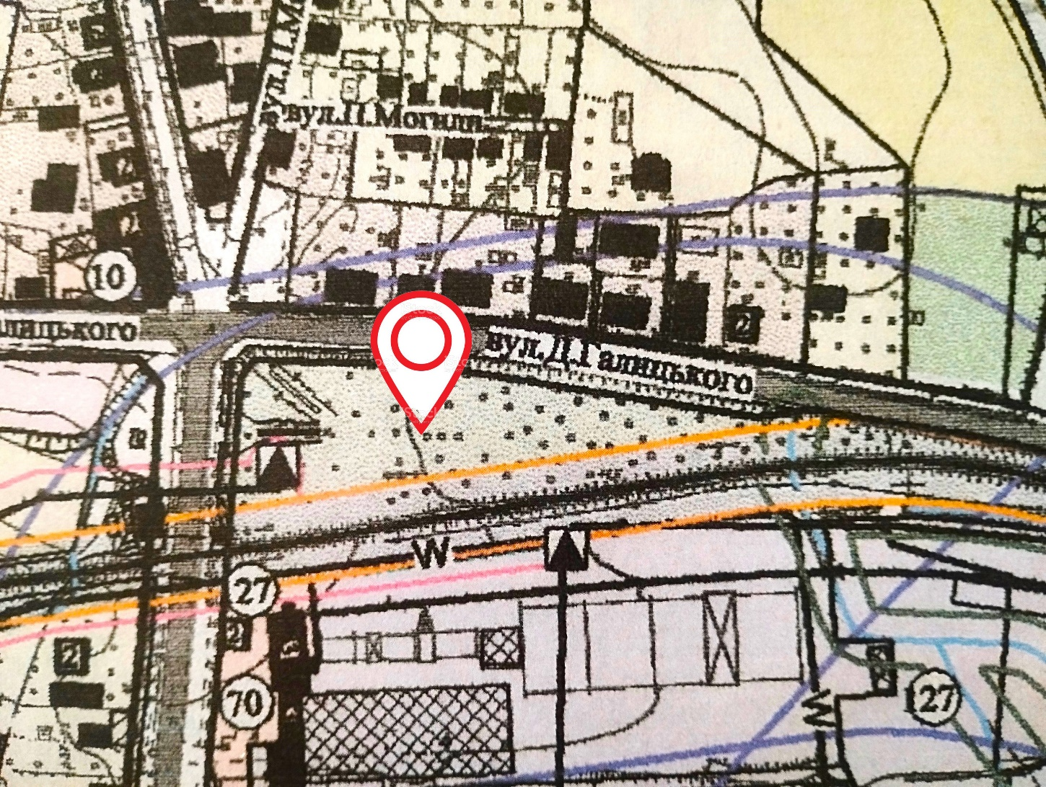

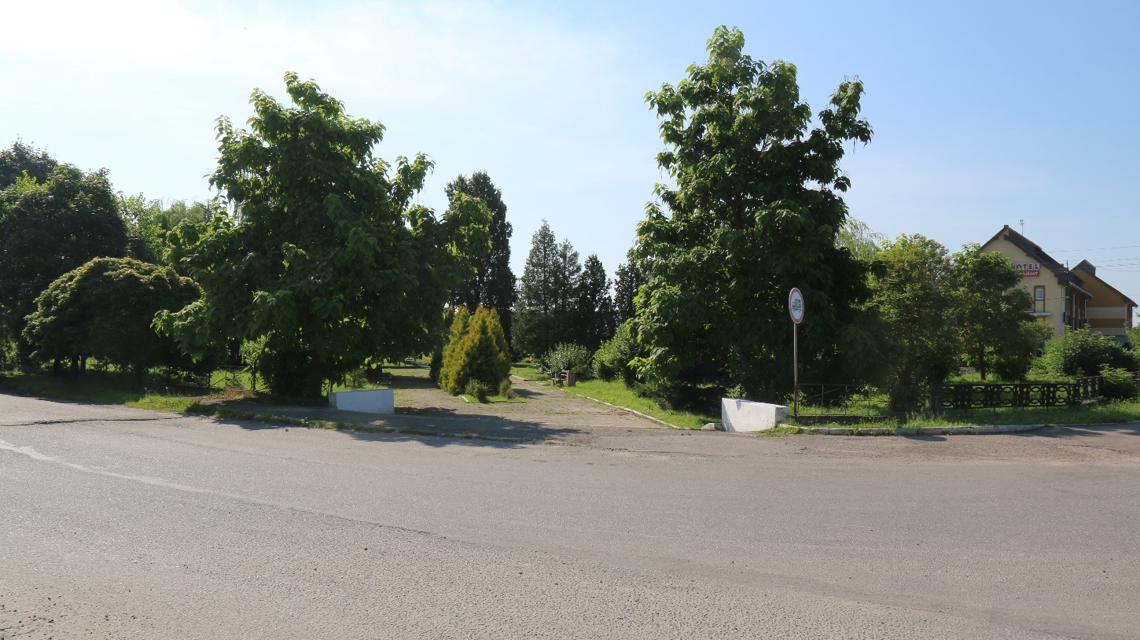

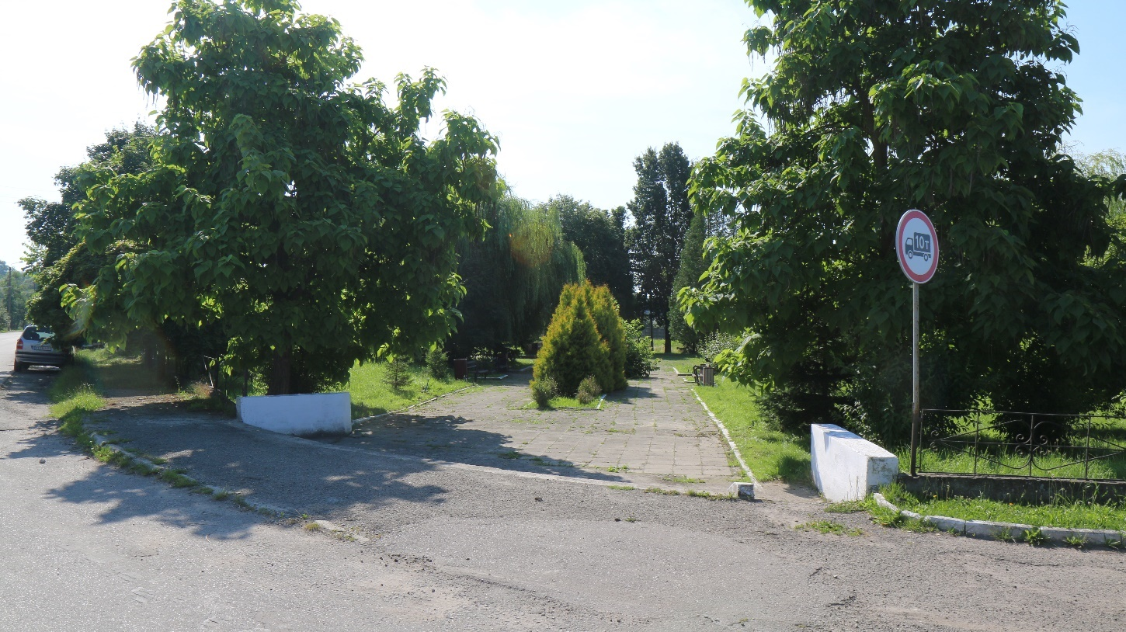

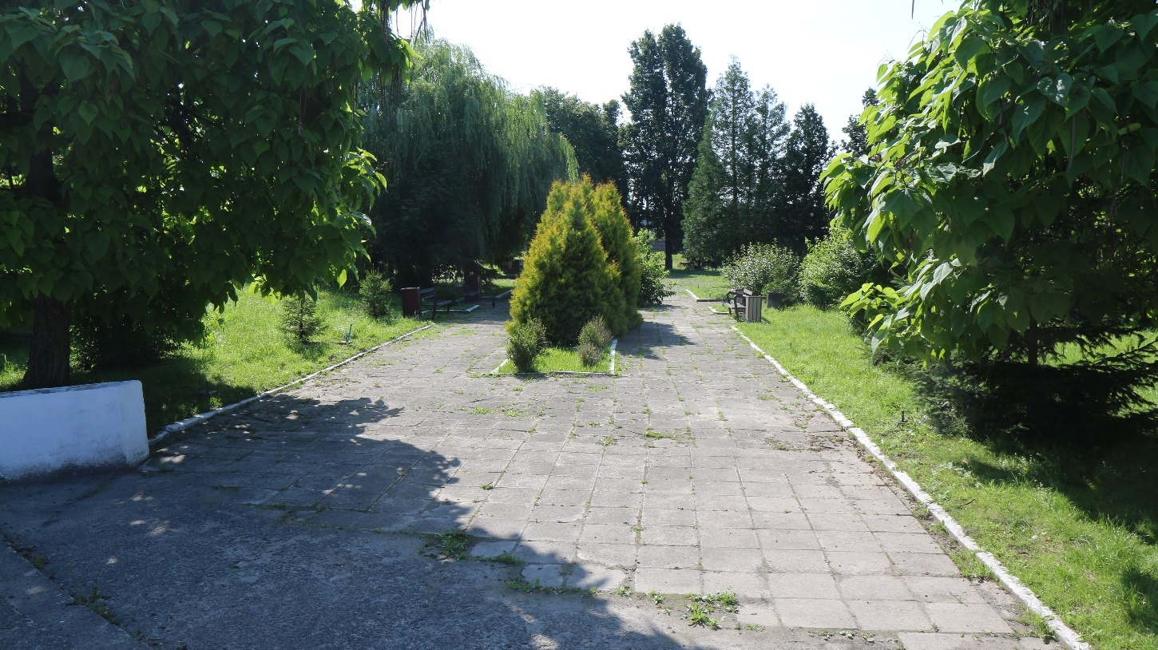

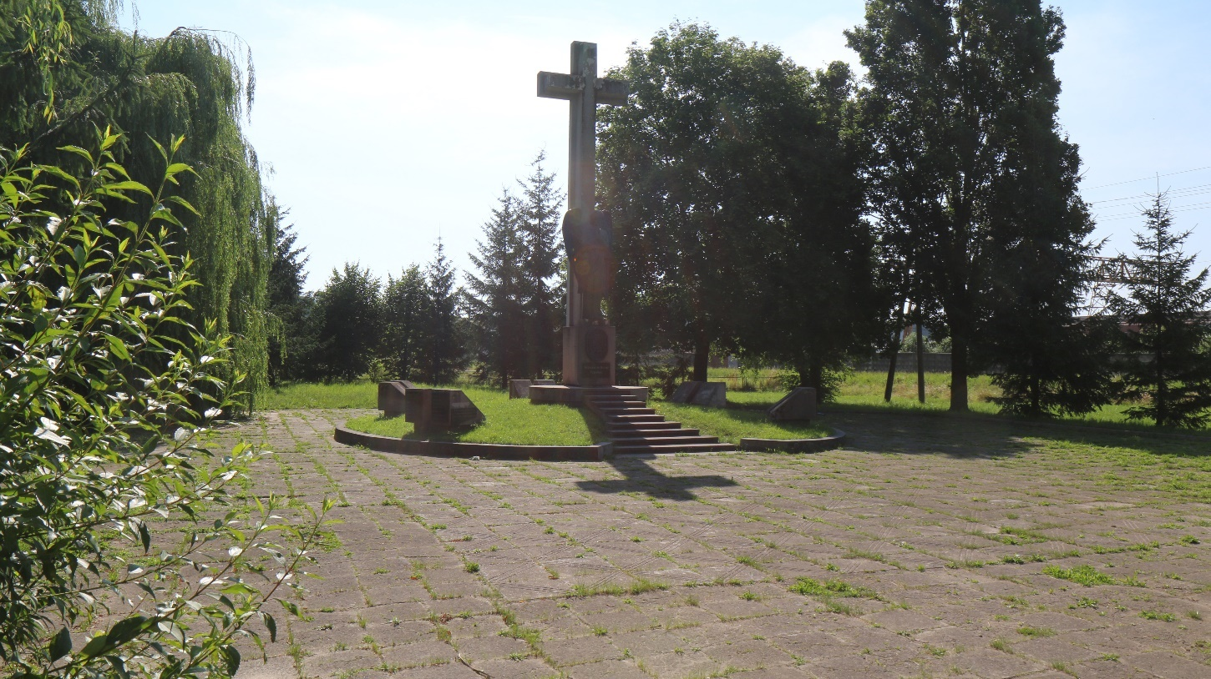

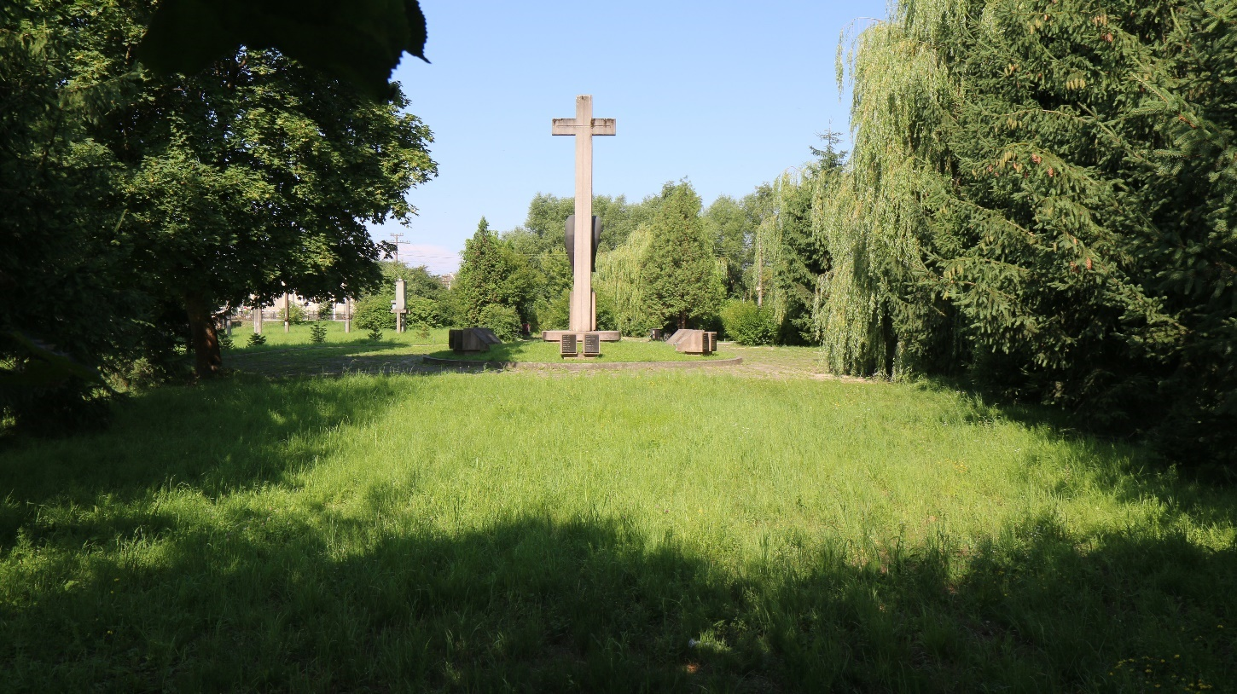
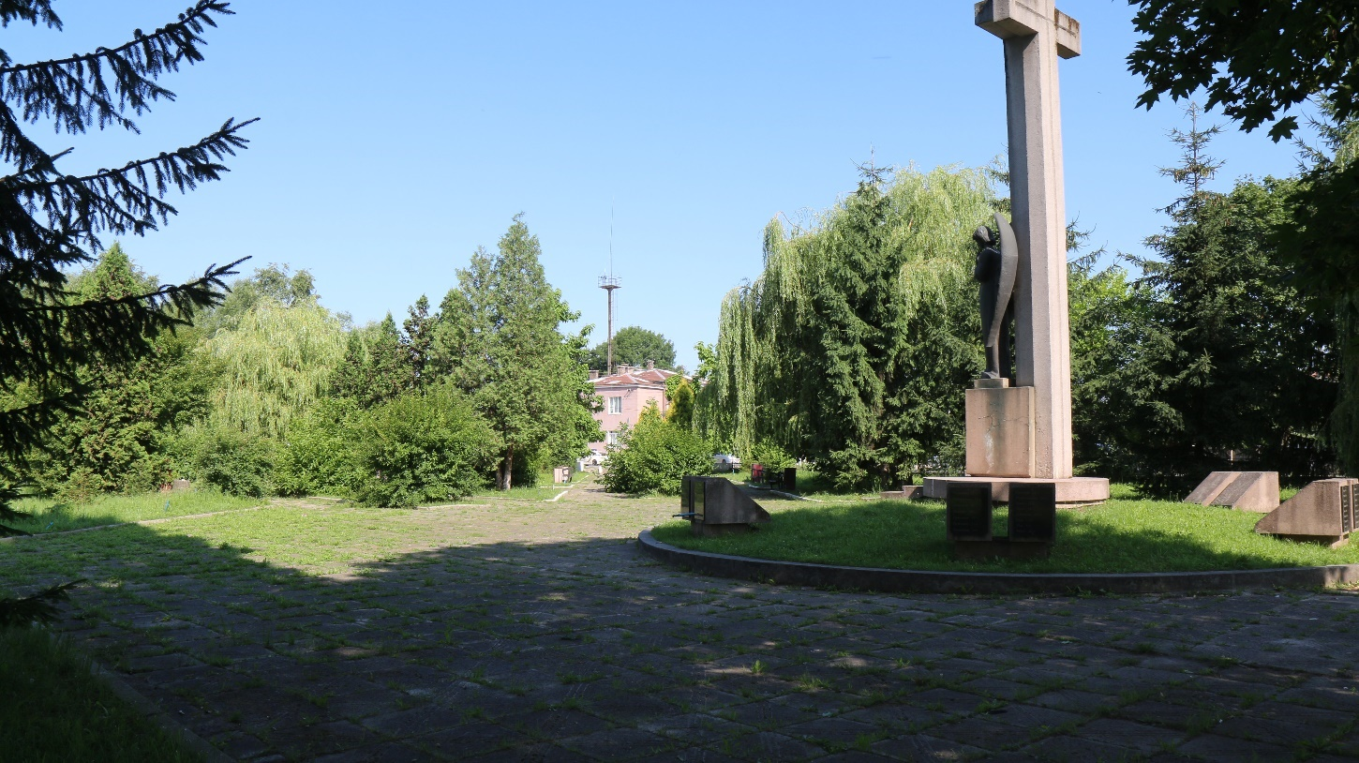

Керуючий справами
виконавчого комітету Олег ВОВКУН
Додаток 2
до Порядку
(п.п.3.6.)

Декларація авторства
Девіз

1. Я, як автор/один з авторів (необхідне підкреслити), ознайомлений та погоджуюсь з Програмою та умовами Конкурсу.
2. Я, як автор/один з авторів (необхідне підкреслити), конкурсного проекту уповноважений/не уповноважений представляти даний конкурсний проект в Конкурсі (необхідне підкреслити).
3. Я, як автор/один з авторів (необхідне підкреслити), згоден прийняти рішення журі як остаточне та погоджуюсь на некомерційну публікацію мого конкурсного проекту замовником Конкурсу.
4. Я, як автор/один з авторів (необхідне підкреслити), підтверджую, що даний конкурсний проект виконаний мною особисто/мною у складі авторського колективу/під моїм керівництвом (необхідне підкреслити).
5. Я, як автор/один з авторів (необхідне підкреслити), підтверджую, що не буду оприлюднювати даний конкурсний проект до повідомлення про результати Конкурсу в установленому порядку.
6. У випадку отримання мною/ авторським колективом даного конкурсного проекту першого місця (необхідне підкреслити) я готовий здійснювати роботу над проектно-кошторисною документацією / взяти участь у такій роботі (необхідне підкреслити) відповідно до діючого законодавства України.

Авторський колектив
(будь ласка заповніть дану форму друкованими літерами)

Автор
Керівник авторського колективу
Представник авторського колективу

Назва організації (за наявності)

Ім’я
По-батькові
Прізвище

Продовження додатку 2
до Порядку
(п.п.3.6.)

Місцезнаходження | Поштовий індекс

Україна |  |  |  |  |  | Область |  |  |  |  |  |  |  |  |  |  |  | Автономна Республіка Крим

Район області/Автономної Республіки Крим

Місто |  |  |  |  |  |  |  |  |  |  |  |  |  |  |  |  |  |  |  | Селище |  |  |  |  |  |  |  | Село

Район міста
Вулиця (інший тип елемента вулично-дорожньої мережі) – зазначається разом з назвою
Будинок |  |  |  |  |  |  |  |  |  |  |  |  |  |  |  |  |  |  |  |  |  |  | Корпус
Тип приміщення*** |  |  |  |  |  |  |  |  |  |  |  |  |  |  |  |  |  |  |  |  |  |  |  |  |  |  |  |  |  |  |  |  |  |  |  |  |  |  |  | №
Інша країна

Телефон | + | 3 | 8

Телефон2 | + | 3 | 8

Факс | + | 3 | 8
Адреса сторінки в мережі Інтернет
Адреса електронної пошти

Дата та підпис

Інші автори
Ім’я
По-батькові
Прізвище

Телефон | + | 3 | 8
Адреса електронної пошти
Дата та підпис
Продовження додатку 2
до Порядку
(п.п.3.6.)

Ім’я
По-батькові
Прізвище

Телефон | + | 3 | 8
Адреса електронної пошти

Дата та підпис

Ім’я
По-батькові
Прізвище

Телефон | + | 3 | 8
Адреса електронної пошти

Дата та підпис

Ім’я
По-батькові
Прізвище

Телефон | + | 3 | 8
Адреса електронної пошти

Дата та підпис

Штамп/печатка
за наявністю

Примітка
Учасник не має права змінювати шаблон Декларації авторства. У випадку недостатньої кількості рядків для заповнення, будь ластка, використайте додатковий бланк.
Подання Декларації авторства.
Бланк Декларації авторства має бути заповнений та підписаний автором/представником авторського колективу. Якщо автор/авторський колектив представляє юридичну особу, бланк Декларації авторства має бути завізований печаткою (за наявності).
Заповнений бланк Декларації авторства має бути поміщений у непрозорий, заклеєний конверт. На конверті з написом «Декларація авторства» вказується лише девіз конкурсного проекту, який має співпадати з девізом на всіх матеріалах конкурсного проекту.

Додаток 2
до рішення виконавчого комітету
міської ради Рогатинської міської ради
від 25 липня 2023 року № 223

Склад журі на визначення кращої проектної пропозиції

Шинкар Микола Григорович -голова журі
Сорока Христина Володимирівна -заступник голови
журі
Вовкун Олег Іванович -секретар журі
Члени журі:

Белегай Оксана Богданівна
Демчишин Степан Зіновійович
Кривоконь Олександр Григорович
Микитка Геннадій Вікторович
Тофан Михайло
Ясінський Роман Михайлович

Керуючий справами
виконавчого комітету Олег ВОВКУН

